1 группа
Расписание (Пн ;Ср 15:10-15:50)
Понедельник | Цель: развивать зрительную память, внимание учеников.  Задачи:  - - развитие зрительной памяти;  - - формирование коммуникативных способностей;  - - создание атмосферы сотрудничества, доброжелательности.  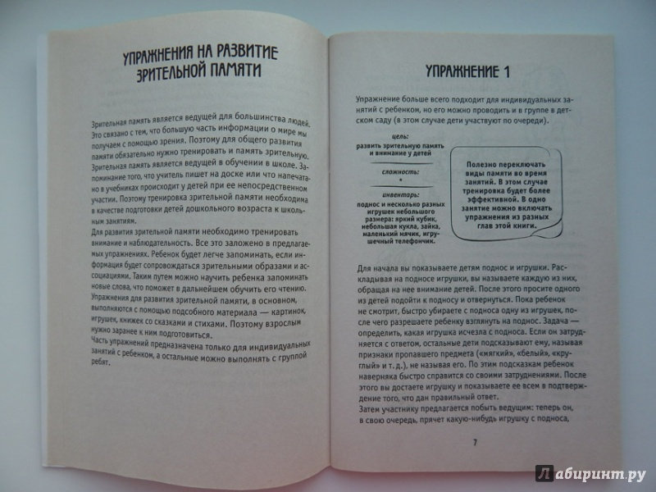  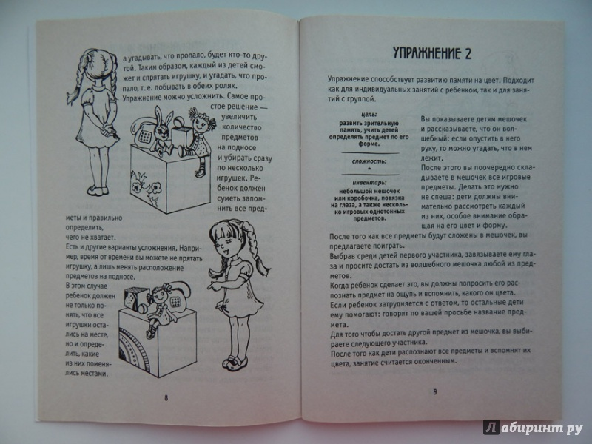  Необходимо узнать точное количество фигур каждого вида.  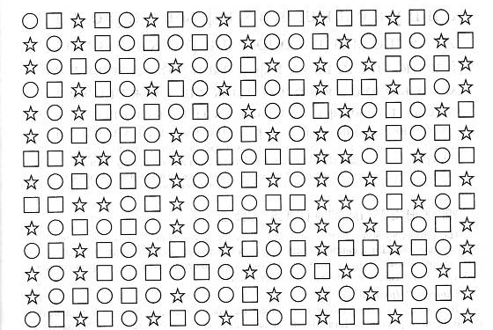
Среда | Цель: отработка ускорения прочтения текстов.  Задачи:  - прочитать тексты с последующим ускорением;  - используя полученные знания , выполнить задания.  Каждый текст необходимо прочитать 3 раза, ответить на вопросы.  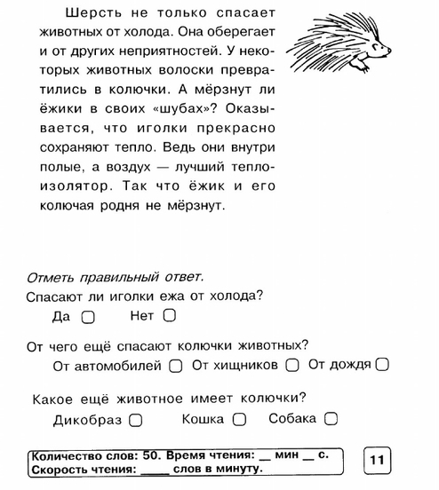  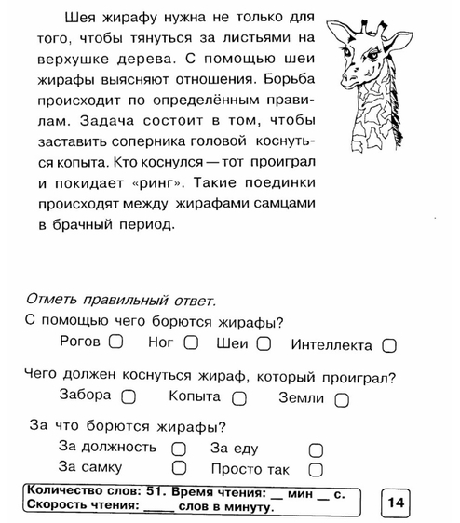

2 группа
Расписание (Вт ;Чт 15:10-15:50)
Вторник | Цель: развивать зрительную память, внимание учеников.  Задачи:  - - развитие зрительной памяти;  - - формирование коммуникативных способностей;  - - создание атмосферы сотрудничества, доброжелательности.  Необходимо узнать точное количество фигур каждого вида.
Четверг | Цель: отработка ускорения прочтения текстов.  Задачи:  - прочитать тексты с последующим ускорением;  - используя полученные знания , выполнить задания.  Каждый текст необходимо прочитать 3 раза, ответить на вопросы.

